**Лабораторная работа по теме № 21(4).**

**Настройка Remote Desktop Services на Windows Server 2019**

**Открыть Диспетчер серверов**. *Управление — Добавить роли и компоненты*, после чего откроется окно мастера добавления ролей и компонентов.

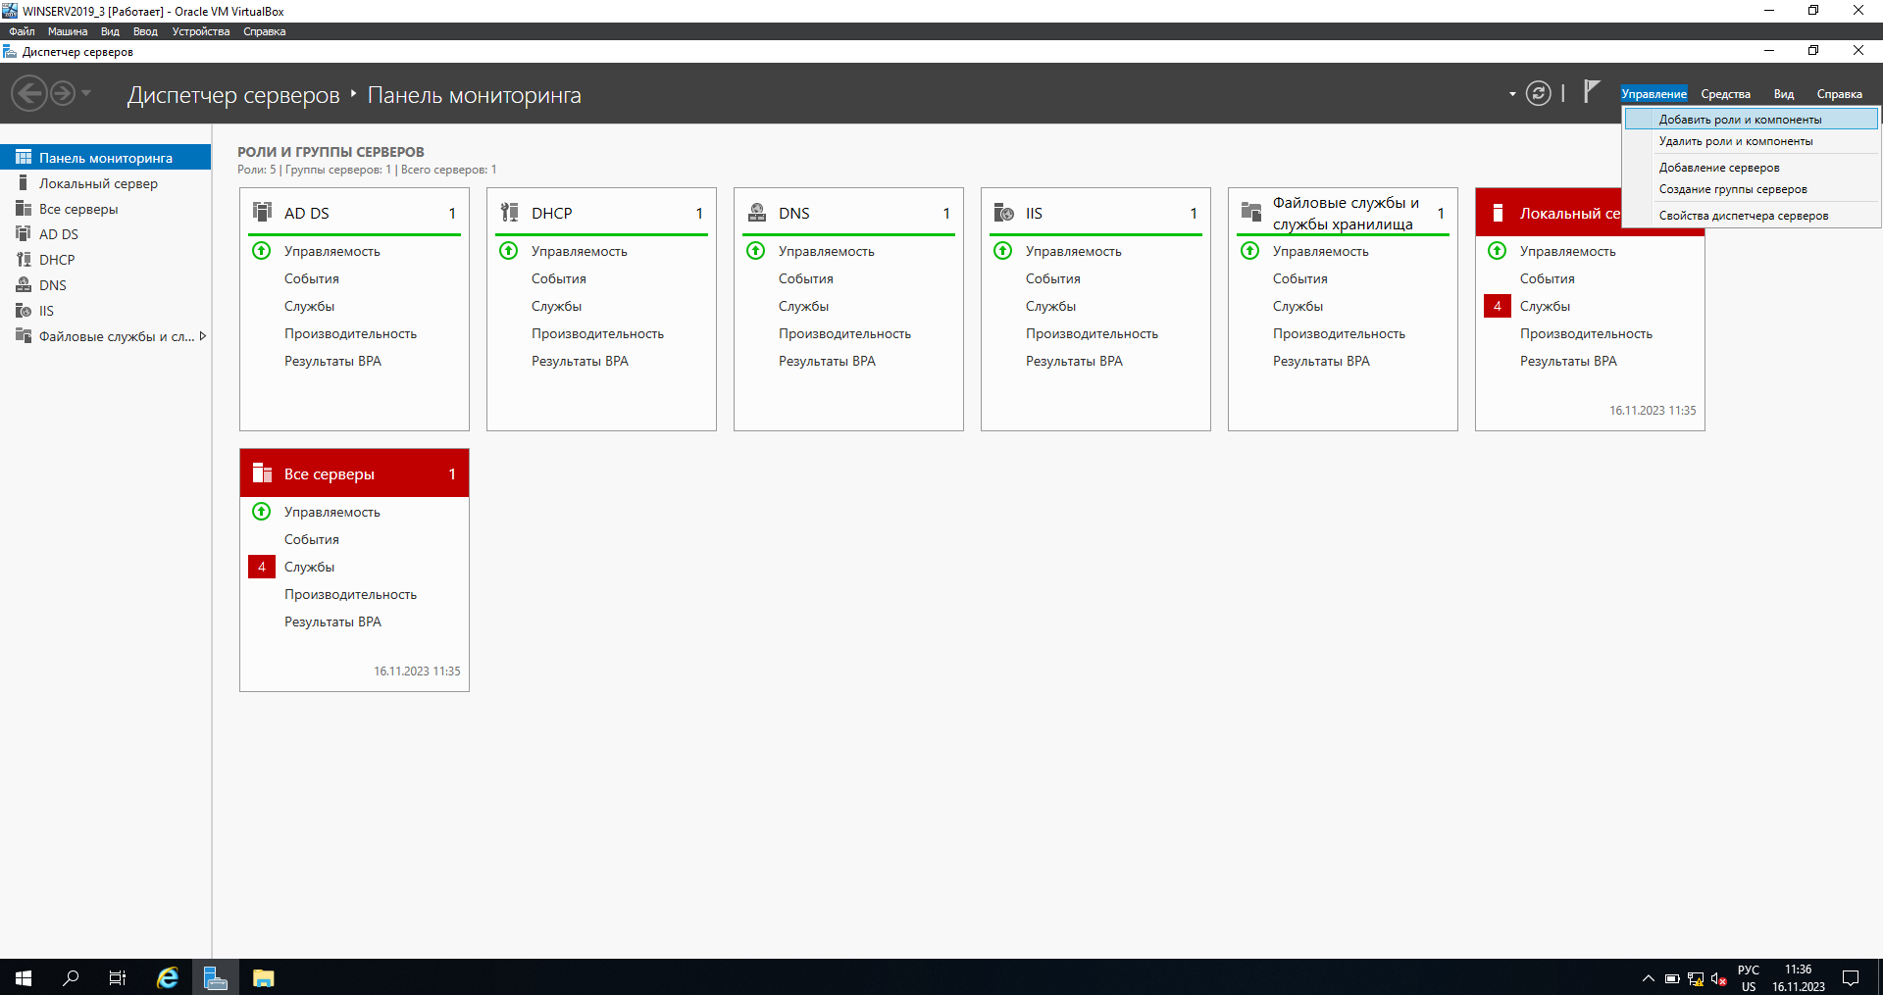

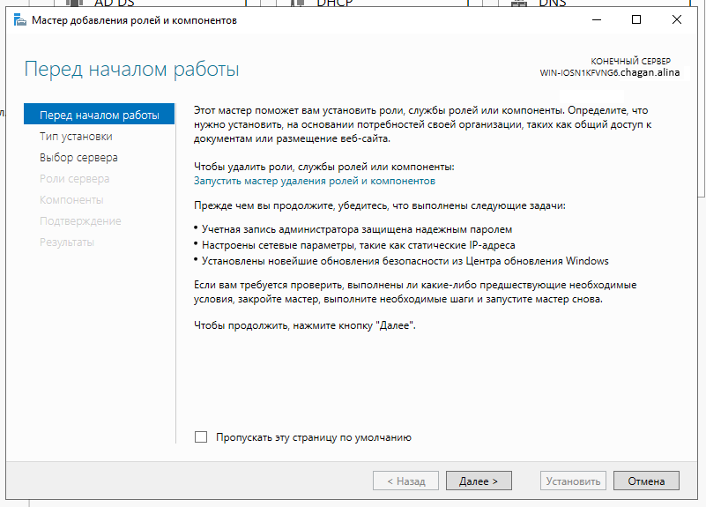

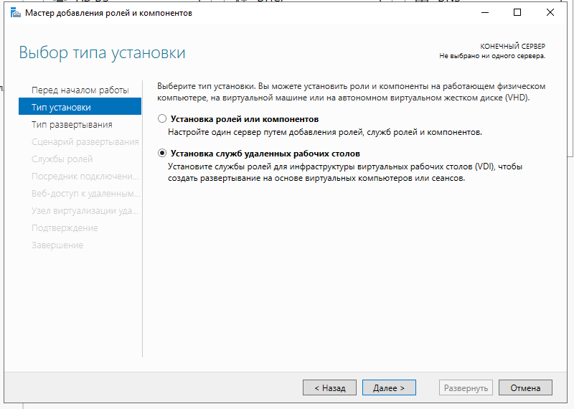

Так как мы производим установку всех служб RDS на один сервер, то целесообразно в следующем окне мастера выбрать Быстрый запуск

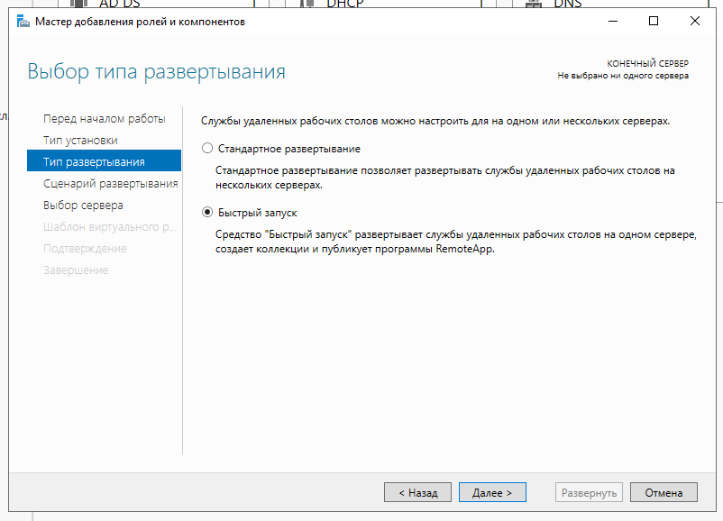

Далее выбираем сценарий развертывания RDS. Нас интересует создание **среды удалённых рабочих столов на основе сеансов**.

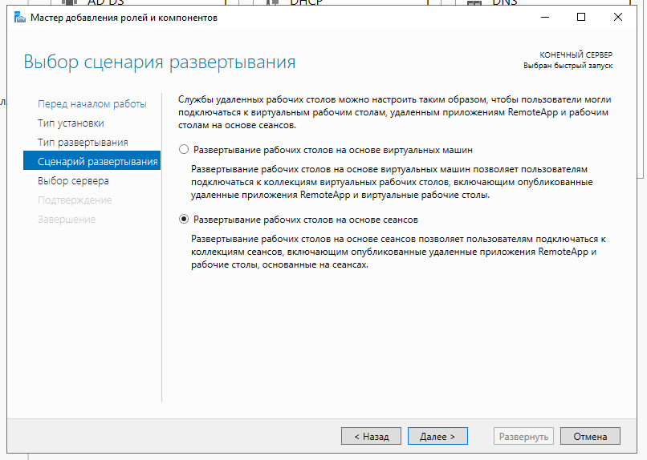

выбрать сервер, на котором будут развернуты службы RDS.

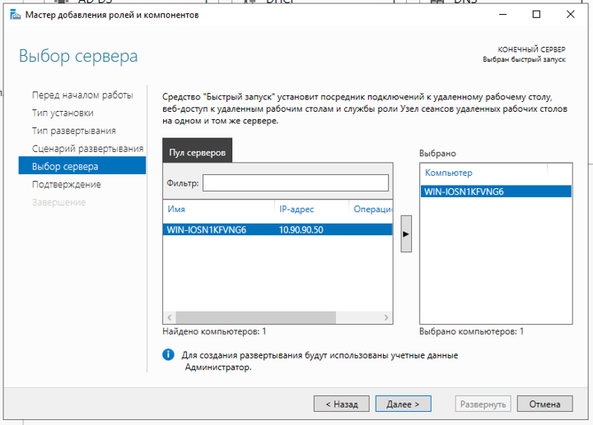

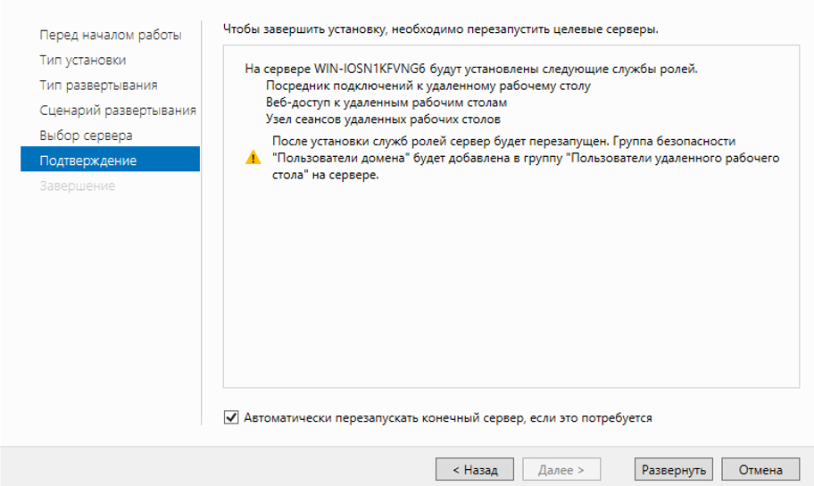

После завершения установки, мастер покажет состояние всех служб и сообщит ссылку для организации веб-доступа к удалённым рабочим столам

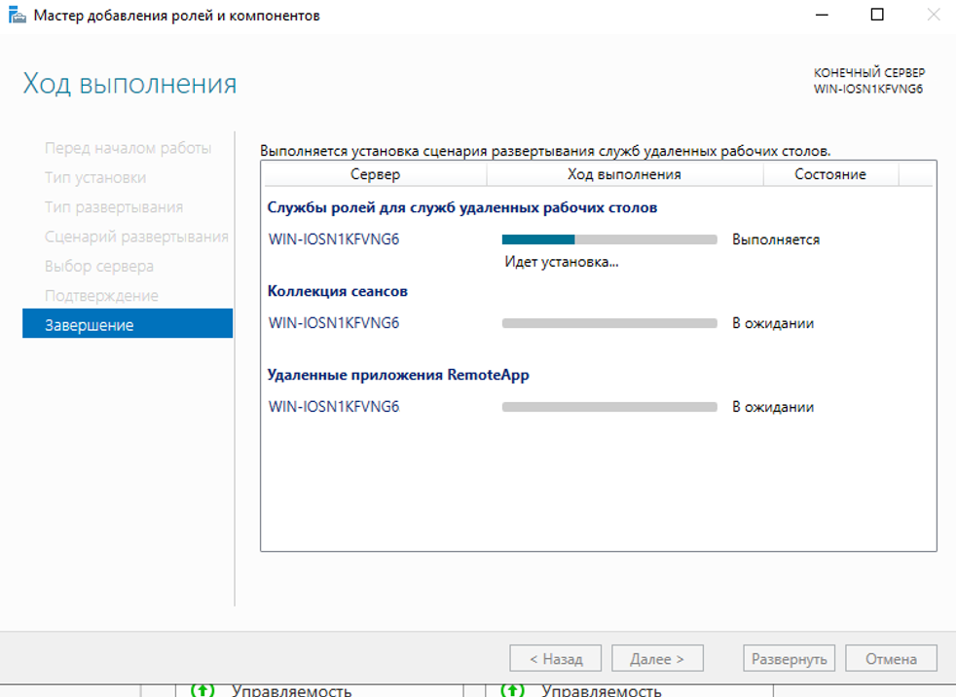

Можно будет посмотреть, какие роли установлены. Для этого заходим в диспетчер серверов и выбираем в левой панели пункт *Службы удалённых рабочих столов*. На вкладке *Общие сведения* мы можем увидеть, что сервер RAPP в данном развёртывании будет выступать в роли *посредника подключений к удалённому рабочему столу, узла сеансов удалённых рабочих столов и узла веб-доступа к удалённым рабочим столам*.

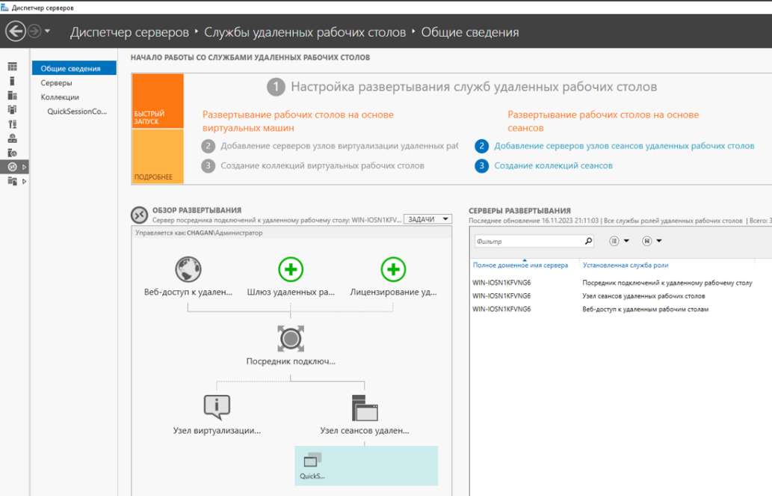

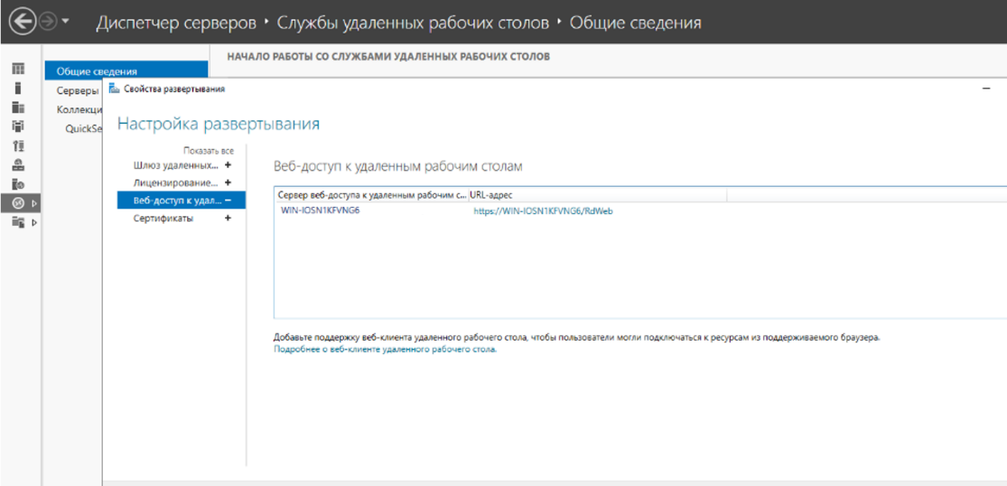

Осуществите подключение к Веб-доступу удаленных рабочих столов с клиентской машины:

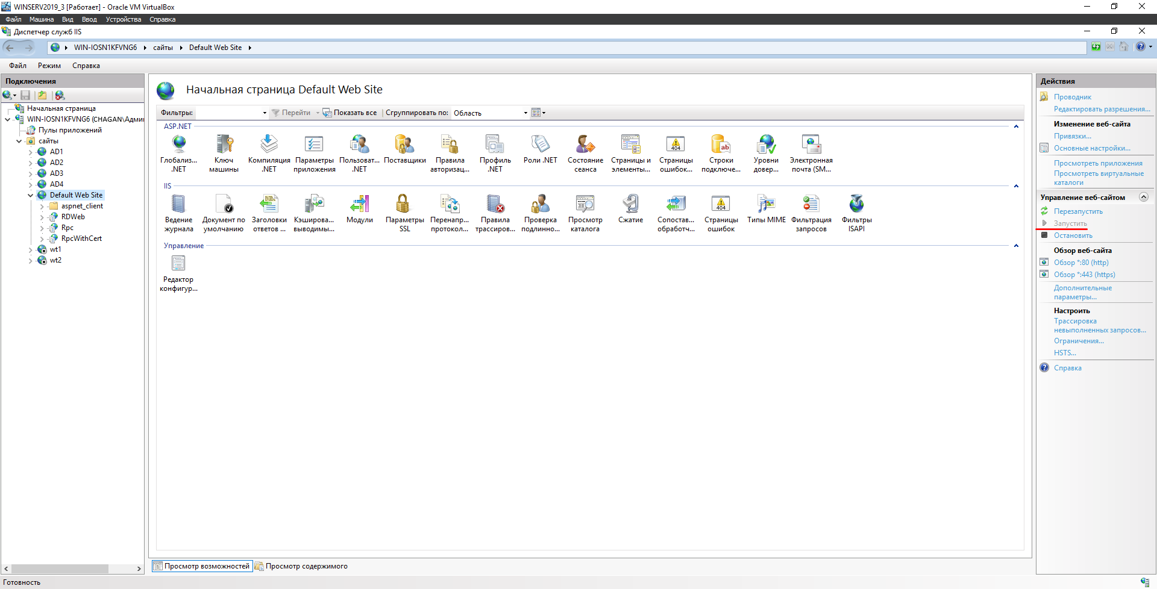

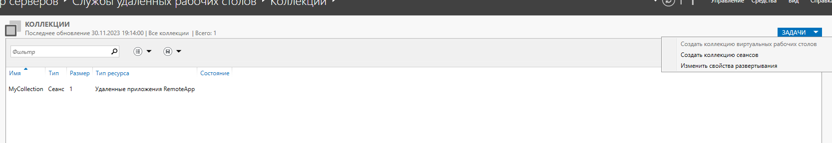

С клиента(из-за https-оно не защищенное)

